HISTORIA DEL PROCESAMIENTO DE LA INFORMACIÓN
RELOJ CALCULADOR

¿Quién lo invento?
- Un famoso matemático alemán llamado Wilhelm Schickard (1592 — 1635), un famoso matemático alemán
¿Cuándo lo invento?
- Lo invento en 1623

CARACTERÍSTICAS:
- Es un aparato que es reloj y cronometro a la vez, es decir, que mientras te dice la hora puedes tener el mismo uso de tomar el tiempo de algo
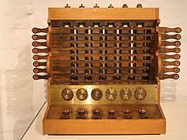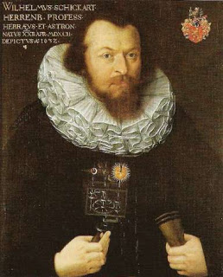

FUENTES: http://matemolivares.blogia.com/2012/102301-wilhelm-schickard-el-inventor-de-la-calculadora-..php

